**«Домашний стадион в развитии двигательной активности ребенка»**

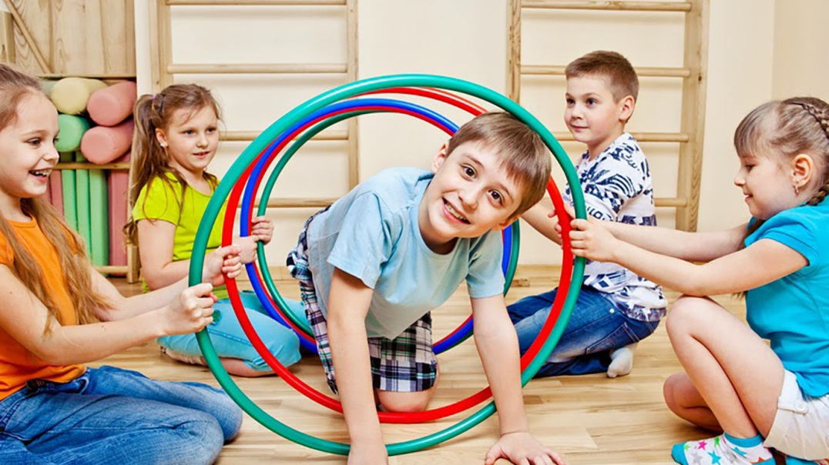

Современная жизнь выдвигает повышенные требования к здоровью детей. Здоровье, и это неоспоримо, основа жизни человека, а значит не самоцель, а необходимое условие полноты реализации жизненных целей и смыслов.

Счастливый ребенок – это, прежде всего, здоровый ребенок, а уже потом знающий назубок таблицу умножения и умеющий говорить на английском языке. Но, по мнению врачей – педиатров, ни качеством, ни количеством проблемы здоровья детей решить нельзя, так как здоровье в гораздо большей степени зависит от родителей и, в целом, всей семьи.

Как воспитать ребенка активным и ловким, смелым и находчивым? Как ему подготовиться к учебе в школе и жизни среди других людей? Как организовать занятия физкультурой в семье? Попробуем вместе разобраться в этих вопросах.

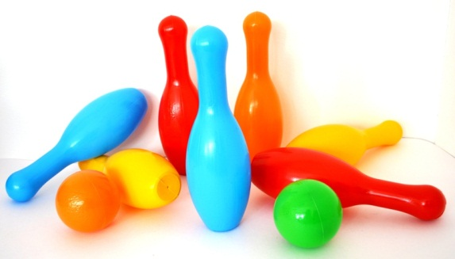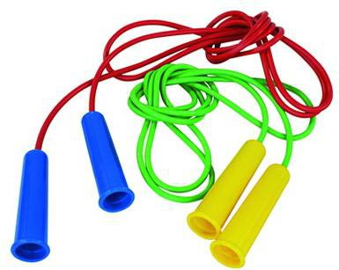



Поддержать общий интерес детей к двигательной деятельности могут, в первую очередь спортивные игрушки и инвентарь, имеющиеся дома: мяч, скакалки, кегли, детский дартс с мячиками на липучках, скутер, санки, лыжи, велосипед, доски для плавания, резиночка для прыжков, хоккейные клюшки, кольцеброс и др. Не имея спортивного инвентаря, игр ,игрушек, соответственно, и опыта взаимодействия у ребенка с ними нет. Дети менее подвижны, неинициативны, реакция их замедлена.

**Следовательно, задача взрослых – создать такую среду, которая будет стимулировать естественную потребность в движении, пробуждать чувство « мышечной радости».**

Существует множество способов, обеспечивающих двигательную активность детей: совместные подвижные игры и физические упражнения, закаливание, зарядка, занятия в спортивных секциях, пешие прогулки, походы, семейный туризм и др.

Наиболее оптимальных результатов в двигательной активности ребенка 5-7 лет в домашних условиях можно добиться на домашнем физкультурно-оздоровительном комплексе, включающем разнообразные спортивные снаряды и тренажеры, сочетая совместные подвижные игры с занятиями. При этом ребенок получает уникальную возможность самотренировки и самообучения вне зависимости от расписания занятий спортивной секции, погодных условий, настроения сверстников- партнеров по играм, наличия свободного времени у родителей.

Основное значение универсального физкультурно – оздоровительного комплекса«Домашний стадион» - развитие практически всех двигательных качеств: силы , ловкости, быстроты, выносливости,гибкости.

**Занятия на спортивно – оздоровительном комплексе:**

* Делают процесс каждодневных занятий физической культурой более эмоциональным и разнообразным;
* Избирательно воздействуют на определенные группы мышц, тем самым ускоряя процесс их развития;
* Позволяют достичь желаемых результатов за более короткий срок

**Как обеспечить страховку ребенку во время занятий.**

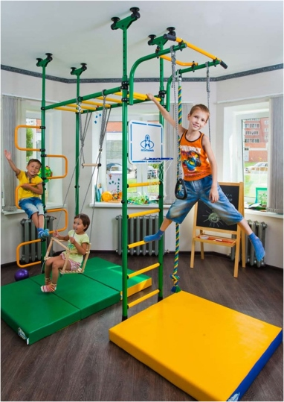

Доверяйте своему ребенку. Если он отказывается выполнять какое – либо задание, не настаивайте и не принуждайте его. Поддерживайте любую разумную инициативу ребенка: «Давай я теперь буду с горки кататься» - «Давай!» - «А теперь давай, я буду на турнике на одной ноге висеть!»- «Нет, этого делать нельзя» (не надо вдаваться в долгие объяснения, почему этого нельзя делать, нельзя- значит нельзя!) –«Но можно повисеть на турнике вниз головой, зацепившись двумя ногами, когда я тебя крепко держу».

Страхуйте ребенка при первых самостоятельных попытках освоить новый снаряд, особенно при знакомстве с кольцами и лианой. Как только снаряд будет освоен дошкольником достаточно уверенно, займите позицию стороннего наблюдателя, похвалите его за ловкость. Поднимая ребенка вверх за руки, никогда не держите его только за кисти (кости и мышцы запястья дошкольника окрепли еще не достаточно), обязательно придерживайте целиком за предплечья. Самый безопасный вид страховки«поддержка за бедра».При выполнении упражнений на перекладине, кольцах, лиане следует фиксировать положение позвоночника. Для этого встаньте сбоку от снаряда и положите ладони одновременно на грудь и спину ребенка.

Стремитесь пресекать опрометчивость и браваду ребенка, особенно при выполнении упражнений на высоте: «А я без рук могу стоять на перекладине». Учите его быть внимательным и осторожным, чтобы он сам заботился о собственной безопасности.

**Вниманию родителей:**вис только на руках, опасен вашему ребенку. Поэтому длительные висы на кольцах и лиане заменяйте полувисами, при которых ребенок еще упирается ногами об пол.

**Маленькие хитрости.**Для занятий следует использовать как можно больше вспомогательных средств: игрушек, воздушных шариков, колокольчиков, погремушек и т.п. Они помогут привлечь внимание, будут стимулировать детей к выполнению разнообразных упражнений.